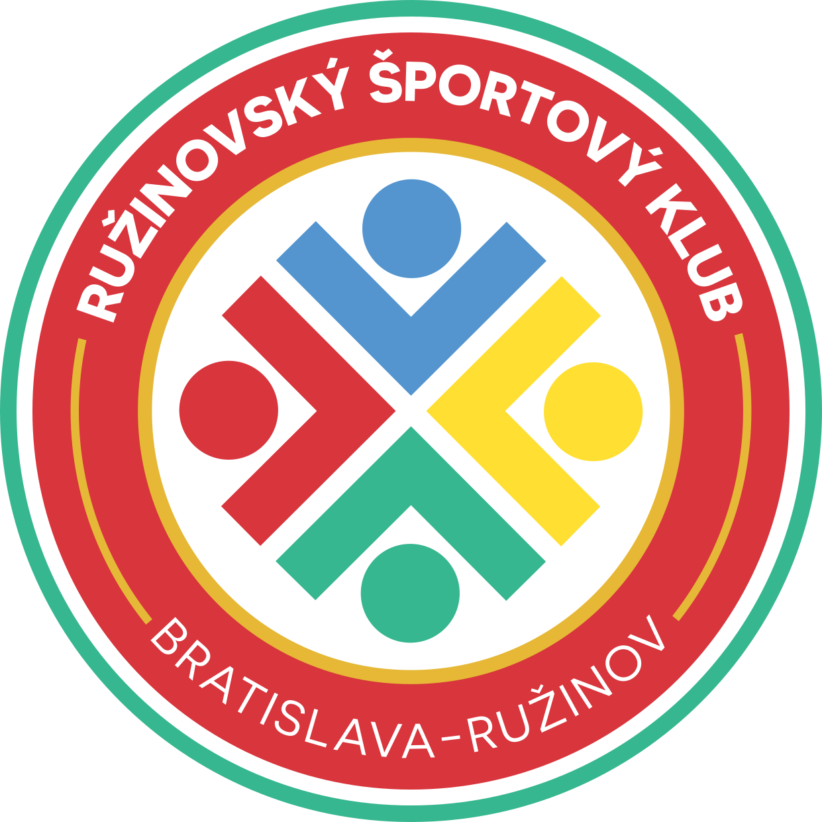
RUŽINOVSKÝ ŠPORTOVÝ KLUB, p. o.
Mierová 21, 827 05 Bratislava

Z H O D N O T E N I E – 5. K O L O

Názov podujatia: Ružinovská futbalová liga základných škôl 2023/2024
Usporiadateľ podujatia: RUŽINOVSKÝ ŠPORTOVÝ KLUB, p. o. a MČ Bratislava-Ružinov
Miesto konania: Futbalové ihrisko MČ Bratislava-Ružinov, Sklenárova ul.
Obdobie konania: 30.4.2024
Počet účastníkov: 7 škôl – 63 žiakov a žiačok 7. - 9. ročníka ZŠ
Začiatok podujatí: prezentácia 08:45 – 09:00 hod.
začiatok prvého stretnutia 09:00 hod.
ukončenie kola 11:00 hod.

Personálne zabezpečenie: Ing. Andrej Pustay - RŠK, p. o.

Stručné zhodnotenie 5. kola:
Po zimnej prestávke odštartovalo jarné 5. kolo, kde si zmerali sily družstvá v kategórii 7. – 9. ročník. Do prvého jarného kola sa zapojilo 7 základných škôl. Počas každého zápasu sa hralo v rámci pravidiel fair play a na všetko dohliadali prítomní učitelia telesnej výchovy.
Pre hráčov a hráčky bolo prichystané občerstvenie v podobe sladkej tyčinky a pitného režimu. Počas zápasov nedošlo k žiadnemu zraneniu. Atmosféra bola príjemná a kľudná.
Ďakujeme všetkým zúčastneným školám a samozrejme gratulujeme víťazom!

V Bratislave, dňa 3.5.2024

Ing. Andrej Pustay samostatný odborný referent

